INSTITUCION EDUCATIVA PANEBIANCO AMERICANO
SEDES “SANTA RITA DE CASSIA” Y “JOSÉ MARÍA CÓRDOBA”
GRADO PRIMERO PROFESORAS: DIANA CATALINA SANCHEZ Y MAGOLA SILVA B.

GUIA DE TRABAJO N°4 CIENCIAS SOCIALES.
TEMA: Las familias pertenecen a una comunidad HORAS PLANEADAS: 6 HORAS
COMPETENCIA: Me Identifico como ser humano único, miembro de diversas organizaciones sociales, políticas necesarias para el bienestar y el desarrollo personal y comunitario. DBA: Reconoce la noción de cambio a partir de las transformaciones que ha vivido en los últimos años a nivel personal, de su familia y del entorno barrial, veredal o del lugar donde vive.
OBJETIVO: Lograr identificarse como miembro de una familia y de una comunidad.
- ACTIVIDAD N° 1.
Los estudiantes inician observando la siguiente imagen y dialogan con sus padres ¿qué actividades hacen ellos como familia?. Despues transcriben y dibujan en su acuderno de integradas.
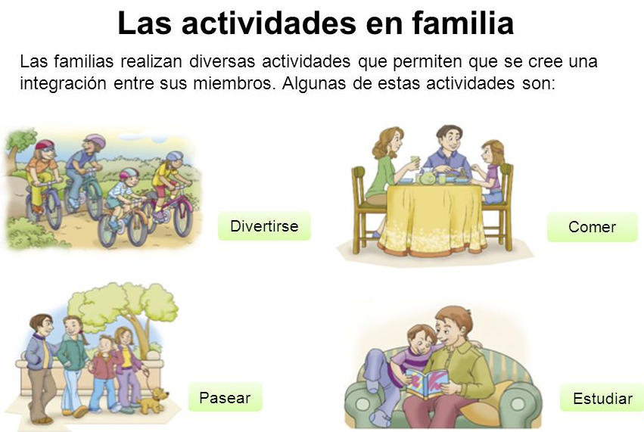

- ACTIVIDAD N° 2.
Los estudiantes escriben el siguiente concepto de familia.
- ACTIVIDAD N° 3.
El estudiante, observa la siguiente imagen y dibuja el tipo de familia que se parece a la tuya
- ACTIVIDAD N° 4.
Los estudiantes de acuerdo a la informacion vista dibujan dos actividaes que les guste realizar en familia.
- ACTIVIDAD N° 5.
Con ayuda de mis padres realizo el siguiente árbol genealógico puedes utilizar fotos familiares.
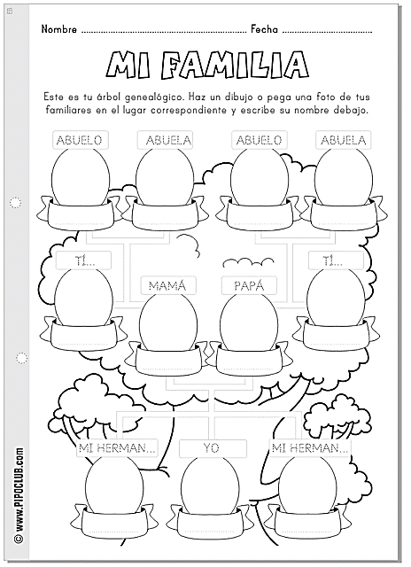

- ACTIVIDAD N° 6.
Establece una comparación entre la columna de la derecha y la columna de la izquierda y relaciona con el nombre y termina dibujando la silueta.
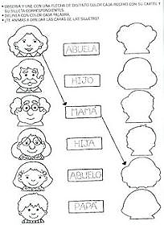
Fecha de realización: 24 marzo 2020
Actividad N° 1 fecha real_____________________________________________
Actividad N° 2 fecha real_____________________________________________
Actividad N° 3 fecha real_____________________________________________
Actividad N° 4 fecha real_____________________________________________
Actividad N° 5 fecha real_____________________________________________
Actividad N° 6 fecha real_____________________________________________

